2017-2018 год
№п/п | Мероприятие | Количество участвующих | Результат
1. | Торжественная линейка  1 сентября | 230 чел | http://igmt.ru/component/k2/item/944-sostoyalas-prazdnichnaya-linejka-posvyashchennaya-dnyu-znanij
2. | Шествие, празднование и организация флэшмоба «День Байкала»  03.09. | 178 чел | https://www.irk.ru/news/20170903/holiday/?&show_thread=2217844 http://irkutskmedia.ru/news/619131
3. | Участие и помощь в организации Международного Байкальского экологического водного форума (мастеркласс, деловая игра)  14-15.09. | 51 чел | 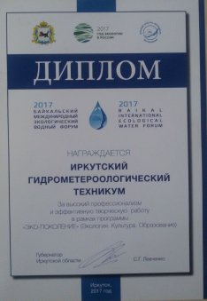
 |  |  | http://igmt.ru/component/k2/item/950-bajkalskij-mezhdunarodnyj-ekologicheskij-vodnyj-forum
4. | Торжественная церемония награждения за участие в акциях МЧС | 4 чел/  8 награжденных | http://igmt.ru/component/k2/item/955-nagrazhdenie-osobo-otlichivshikhsya-v-aktsiyakh-mchs-rossii
5. | Кросс Нации-2017  16.09.17 | 60 чел/ Устинова | http://igmt.ru/component/k2/item/949-kross-natsii-2017
6. | Всемирный день посадки деревьев | 40 человек/ Коноплева, Безденежных | http://igmt.ru/component/k2/item/957-vsemirnyj-den-posadki-derevev
7. | День здоровья  22.09.17 | 236 чел | http://igmt.ru/component/k2/item/956-den-zdorovya-2017
8. | Лекция «Закон и порядок» (представитель ОП-1, инспектор ПДН Халтаева Н.Ю.) | 120 чел
9. | Выступление студентов, прибывших из Якутии, в детской библиотеке (в рамках дней «Единая Россия»)  28.09 | 15 чел | http://igmt.ru/component/k2/item/959-poseshchenie-detskoj-biblioteki
10. | Участие в организации областной эко-недели (мастер-классы для участников) | 5 чел

№п/п | Мероприятие | Количество участвующих | Результат
11. | Лекция по профилактике употребления синтетических наркотических веществ и юридической ответственности за употребление и распространение наркотиков (ЦПН, управление по контролю за оборотом наркотиков)  2.10.17 | 95 чел | http://igmt.ru/component/k2/item/960-lektsiya-po-profilaktike-upotrebleniya-narkotikov
12. | День учителя.  День самоуправления | 56/все группы | http://www.igmt.ru/component/k2/item/965-5-oktyabrya-proshel-mezhdunarodnyj-den-uchitelya
13. | Мастер-класс «Сохраним психологическое здоровье» (ЦПН)  6.10  9.10  13.10 | 15 чел (ОР-1-16)  19 чел (ОМ-1-17)  17 чел (ОК-1-17)
14. | Родительская конференция  13.10 | 21 чел.
15. | Квест-игра «Путешествие в страну гидрометеорология» для первокурсников  19.10.2017 | 76 чел/12 | http://igmt.ru/component/k2/item/977-puteshestvie-v-stranu-gidrometeorologiyu
16. | Посвящение в студенты  20.10 | 137 чел/19 | http://igmt.ru/component/k2/item/976-torzhestvennoe-posvyashchenie-pervokursnikov-v-studenty
17. | Всероссийская ярмарка «Выбери профессию»  18-21.10. | 7 чел | http://igmt.ru/component/k2/item/978-vserossijskaya-yarmarka-vyberi-professiyu
18. | Лекция «Финансовая грамотность» с участием представителя Сбербанка  25.10. | 63 чел | http://igmt.ru/component/k2/item/981-lektsiya-finansovaya-gramotnost
19. | Акция "Большая помощь маленькому другу"  26.10. | все группы | http://igmt.ru/component/k2/item/980-aktsiya-bolshaya-pomoshch-malenkomu-drugu
20. | Рейд в общежитие Управления по борьбе с незаконным оборотом наркотиков (с привлечением кинологической службы)  24.10.2017

№п/п | Мероприятие | Количество участвующих | Результат
21. | Открытый час общения, посвященный Дню памяти жертв политических репрессий |  | http://igmt.ru/component/k2/item/983-otkrytyj-chas-posvyashchennyj-dnyu-pamyati-zhertv-politicheskikh-repressij
22. | Этнографический диктант | Бутковская С.И./15 | http://igmt.ru/component/k2/item/988-mezhdunarodnaya-kulturno-prosvetitelskaya-aktsiya-bolshoj-etnograficheskij-diktant
23. | Фестиваль Дружбы  03.11.17 |  | http://igmt.ru/component/k2/item/984-sostoyalsya-v-festival-druzhby-narodov
24. | Акция «СТОПВИЧСПИД» Центр-СПИД  9.11.17 |  | http://igmt.ru/component/k2/item/986-aktsiya-net-spidu-proshla-9-noyabrya-v-tekhnikume
25. | Соревнования по волейболу (городская спартакиада ССУЗов) |  | http://igmt.ru/component/k2/item/996-sorevnovaniyakh-po-volejbolu-sredi-ssuzov-yunoshi  http://igmt.ru/component/k2/item/995-sorevnovaniyakh-po-volejbolu-sredi-ssuzov-devushki
26 | Туринир по мини-футболу (городская спартакиада ССУЗов) |  | 8/14  http://igmt.ru/component/k2/item/994-turnir-po-mini-futbolu
27 | Всероссийский День правовой помощи: часы общения; день открытых дверей (с участием представителей ОП-1)  20.11.17 |  | http://igmt.ru/component/k2/item/990-vserossijskij-den-pravovoj-pomoshchi-detyam
28 | Областной форум «Чистые воды Прибайкалья»  1.12.2017 |  | http://igmt.ru/component/k2/item/997-oblastnoj-forum-chistye-vody-pribajkalya
29 | Областная Эко-неделя  20 - 25.11 | ОЭ-1-17 (5 чел)
30 | Военизированная спартакиада ССУЗов  1 этап – 6.12.17 |  | http://igmt.ru/component/k2/item/1001-voenizirovannaya-spartakiada-prizyvnikov

№п/п | Мероприятие | Количество участвующих | Результат
31 | Участие в научно-практической конференции «Заповедные берега озера Байкал». 05.12.17 | Машукова Юлия, студентка 3 курса; Сопина Маргарита и Кузнецова Анна, студентки 1 курса. | 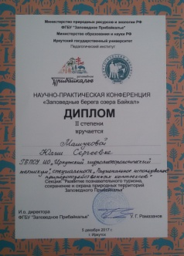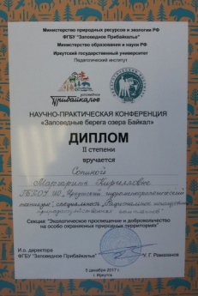  http://igmt.ru/component/k2/item/999-nauchno-prakticheskaya-konferentsiya-zapovednye-berega-ozera-bajkal
32 | Областной конкурс «Студент года»  19-22.12.17 | Скрипнистая Екатерина
33 | Новогодний вечер «2 звезды»  26.12.17
34 | Общетехникумовская игра «Крокодил», посвященная Дню студента  30.01.2018
35 | Психологические тренинги ЦПМСС  17.01.18 | 49чел
36 | Акция Центра-СПИД с проведением экспресс-тестирования  9.02.18 | 147 чел
37 | Лыжня России  10.02.18 | 10 чел | http://igmt.ru/component/k2/item/1025-lyzhnya-rossii-2018
38 | «И всех найдет Амур» - вечер в общежитии  14.02.18 | 78 чел
39 | Организация проведения регистрации участников окружного форума «Наставник» (в рамках чемпионата «World-skils») (по поручению министерства образования)  20.02.18 | 12 чел | http://igmt.ru/component/k2/item/1021-okruzhnoj-forum-sibirskogo-federalnogo-okruga-nastavnik
40 | Областной Слет волонтеров  21.02.18 | Озолиня В.Л. / 5 чел

№п/п | Мероприятие | Количество участвующих | Результат
41 | Военизированная спартакиада (стрельба)  21.02.18 | 5 чел | http://igmt.ru/component/k2/item/1026-cpartakiada-po-strelbe-iz-melkokalibernoj-vintovki
42 | Соревнования по настольному теннису среди ССУЗов г.Иркутска (девушки) |  | 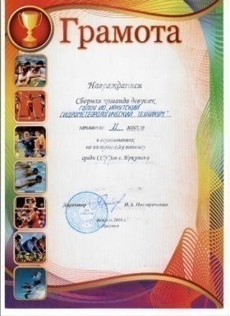  2 место
43 | Вечер в общежитии «А, ну-ка, парни!»  24.02 | 97 чел
44 | «Студенческая эко-неделя»  26.02-05. 03.2018 | Батенева Илона ОЭ-1-17, Замыслова Елизавета ОЭ-1-17, Забелин Никита ОЭ-1-15, Быстрова Ксения ОЭ-1-15, Скрипнистая Екатерина Э-1-16
45 | Вечер в общежитии, посвященный международному женскому дню 8 марта | 103 чел
46 | Мисс и мистер ИГМТ  13.03. | 127 чел
47 | Семинар и тренинг ЦПН, направленный на профилактику социально-негативных явлений с посещением анатомического музея | 40 чел
48 | Акция «Будущее за нами»  С проведением информационно-разъяснительной лекции, направленной на предупреждение распространения синтетических наркотиков (ЦПН; Управление по борьбе с незаконным оборотом наркотиков ) | 60 чел

№п/п | Мероприятие | Количество участвующих | Результат
49 | Дом, в котором мы живем  НПК  Сувенирная лавка  Квест-игры  Концерт | 372 чел
50 | Лекция врача-гинеколога «Вред абортов и современная контрацепция»  10.04.18 | 78 чел
51 | Игры по баскетболу среди девушек спартакиады ССУЗ-ов г. Иркутска  11.04.18 | Куликова Ирина (капитан), Колбасина Анастасия, Хуваа Анастасия, Шестакова Инна, Бурдинская Юлия, Белобородова Марина, Колодина Ирина, Налманова Александра, Николаева Дарья | 3 место из 17  http://igmt.ru/component/k2/item/1047-sorevnovaniya-po-basketbolu-sredi-devushek-sredi-ssuz-ov
52 | Экскурсия в метрологическую службу ИУГМС 16.04.2018 | ОЭ-1-15, Э-1-16
53 | Акция «Неделя без турникетов» - посещение сейсмолаборатории  17.04.18 | 43 чел/ Безденежных Н.Е.
54 | Первенство среди ССУЗ-ов г. Иркутска по баскетболу среди мужских команд.  17-20.04.18 | Домбаев Аюр (капитан),  Нефедьев Сергей,  Уханаев Александр,  Найманов Игорь,  Потолицын Максим  2-ой состав:  Бадмаев Сергей,  Лебедкин Григорий,  Пенюгин Даниил | http://igmt.ru/component/k2/item/1056-sorevnovaniya-po-basketbolu-sredi-yunoshej
55 | Экскурсия «Вторсырье» - первичная переработка ТБО  18.04.2018 | ОЭ-1-15, Э-1-16

№п/п | Мероприятие | Количество участвующих | Результат
56 | Неделя профессиональных проб: квест-игра для школьников сош 80 «Путешествие в страну гидрометеорология»  19.04.18 |  | http://igmt.ru/component/k2/item/1046-kvest-igra-puteshestvie-v-stranu-gidrometeorologiya
57 | Профилактический тренинг и посещение анатомического музея (совместно с ЦПН)  19.04.2018г | гр.ОР-1-16/ Шушкевич
58 | Молодежный профилактический квест «Знание сила в борьбе с наркобизнесом!» (ЦПН)  24.04.2018г | 10 чел  Скрябикова М.Г.  Фатеева Е.В. | Благодарственное письмо  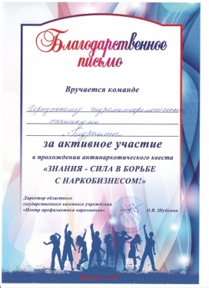  http://igmt.ru/component/k2/item/1052-kvest-znanie-sila-v-borbe-s-narkobiznesom
59 | Выпускной вечер групп гидрология и метеорология  27.04.18 |  | http://igmt.ru/component/k2/item/1058-vypusknoj-vecher
60 | Эко-спектакль для школьников с посещением метеоплощадки  27.04.18 | 72 школьника/14 | http://igmt.ru/component/k2/item/1055-spektakl-po-motivam-russkoj-narodnoj-skazki-kolobok
61 | Героико-патриотическая акция «Пламя гордости за Победу»  03.05.2018 | 187 человек  факелоносец – Невеселый Виктор | 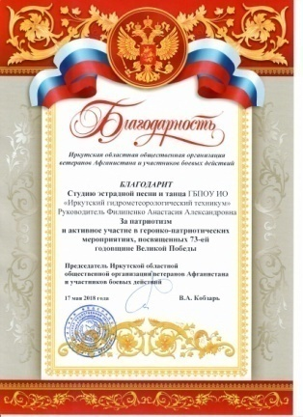  http://igmt.ru/component/k2/item/1063-artisty-tekhnikuma-prinyali-uchastie-v-4-kontsertakh
62 | «Памяти павших, будьте достойны!» - концерт в техникуме с участием хора «Голос профтеха»  08.05.2018 | 134 чел
63 | Выступление фронтовой агитбригады техникума  09.05.18г | 32 чел  Барсукова А.В.  Лобанова Н.И.  Шушкевич А.А.

№п/п | Мероприятие | Количество участвующих | Результат
64 | Дискуссионная площадка по вопросам финансовой грамотности детей-сирот  16.05.2018г | 5 чел
65 | Международный форум «Великие реки» г.Нижний Новгород  15-18.05.18г | 5 чел  Скрипнистая Екатерина  Машукова Юлия  Быстрова Л.Б.  Филипенко А.А.  Литвинцева К.А. | 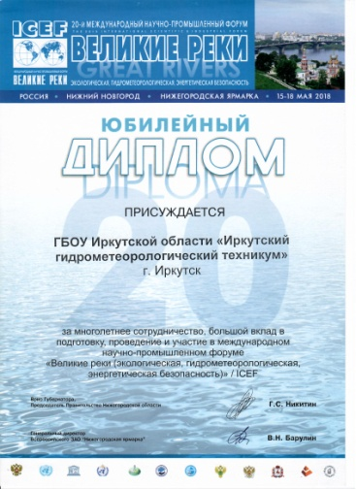  http://baikal-forum.com/press-czentr/novosti/pobeda-na-mezhdunarodnom-forume-%C2%ABvelikie-reki%C2%BB.html  http://igmt.ru/component/k2/item/1067-pobeda-na-mezhdunarodnom-forume-velikie-reki
66 | Конкурс с международным участием «Будущее в наших руках» | Потапова Алена, Машукова Юлия и Бурдинская Юлия под руководством Быстровой Л.Б., Долбилиной Н.С., Филипенко А.А и Коноплевой Н.П. заняли 2 место в номинации «Волонтеры для экологии и гидрометеорологии» с проектом «Сердце Байкала – остров Ольхон». 3 место в номинации «Географическое краеведение: научная, учебная и воспитательная роль» с проектом «Красна река берегами» заняли Скрипнистая Екатерина и Быстрова Ксения под руководством Коноплевой Н.П., Ярошевич С.В. и Безденежных Н.Е. | 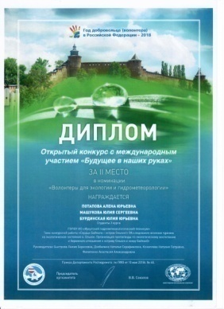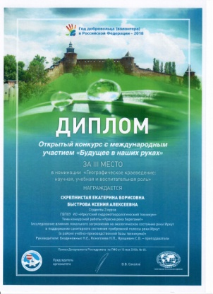

№п/п | Мероприятие | Количество участвующих |  |  | Результат
67 | XI Всероссийская учебно-практическая конференция " Студент и творчество" (аграрный техникум)  18.05.18г | Николаева Валерия, Поталицын Максим, Халбаев Борис представили социальный проект на тему "Экология слова или поговорим о культуре речи" (руководитель Усманова О.И.).  Родионов Дмитрий поделился результатами исследования на тему "Агроклиматические условия развития сельского хозяйства Иркутской области" (руководитель Домбровская Н.С.). |  |  | http://igmt.ru/component/k2/item/1065-2
68 | 4 этап Военизированной спрартакиады ССУЗов Свердловско-Ленинского округов  18.05.18 | 6 чел
69 | Проект «100 заповедных колец» - создание на участке полноценной экосистемы – «заповедное кольцо» путем плотной посадки древесных, кустарниковых и травянистых растений.  Уборка территории и посадка деревьев на участке экосистемы  19.05.18 | ОЭ-1-17, ОК-1-17
70 | Участие в акции «Эко-поколение за чистый Байкал»  24.05.18 – п.Листвянка  30.05.18 – п. Большое Голоустное | ОГ-1-15 Еременко О.Н.  ОР-1-16 Быстрова Л.Б., Филипенко А.А., Шушкевич А.А
71 | Участие в акции «За чистые берега Евразии»  05.06.18  г.Слюдянка | Р-1-17, Быстрова Л.Б., Ярошевич С.В., Валюхова С.В.
72 | Флэш-моб «Сохраним Байкал чистым»  15.06. 18 | 17 чел
73 | Выпускной вечер групп радиотехников и экологов | 56
2018 – 19 учебный год
№п/п | Мероприятие |  | Количество участвующих | Результат
1 | Торжественная линейка, посвященная Дню знаний  03.09.18 |  | 386 чел | Сценарий мероприятия
2 | Участие студентов техникума в организации празднования Дня Байкала в г.Иркутске  02.09.18 |  | 60 чел | Информация на сайте
3 | Участие студентов техникума в митинге, посвященном Дню солидарности в борьбе с терроризмом  03.09.18 |  | 30 чел | Информация на сайте
4 | Участие студентов и педагогов в Международном экологическом Байкальском водном форуме  21-22.09.18 |  | 114 чел | Информация на сайте  http://igmt.ru/?p=1075
5 | День посадки деревьев |  | 54 чел | http://igmt.ru/?p=1068
6 | День здоровья  14.09.18 |  | 276 чел | Информация на сайте  Методическая разработка  http://igmt.ru/?p=1049
7 | Кросс нации |  | 17 чел | http://igmt.ru/?p=1059
8 | Творческий вечер-смотр «Дебют»  28.09.18 |  | 89 чел | Информация на сайте  Методическая разработка  http://igmt.ru/?p=1157
9 | Лекция в общежитии с участием представителя правоохранительных органов «Ты приехал в незнакомый город. Правила, которые сделают твою жизнь безопасной»  11.09.18 |  | 154 чел | Информация на сайте
10 | Единый час общения «Терроризм – угроза обществу»  07.09.18 |  | 92 чел | Информация на сайте  Методическая разработка
11 | День самоуправления.  05.10.18 |  | 374 чел | Информация на сайте  Методическая разработка  http://igmt.ru/?p=1722

№п/п | Мероприятие | Количество участвующих | Результат
12 | Концерт- поздравление педагогов с профессиональным праздником  05.10.18 | 64 чел | Информация на сайте  Методическая разработка  http://igmt.ru/?p=1722
13 | Квест-иогра для школьников мбоу сош № 80 и 55  10.10.18 | 34 чел | Информация на сайте  Методическая разработка  http://igmt.ru/?p=1751

